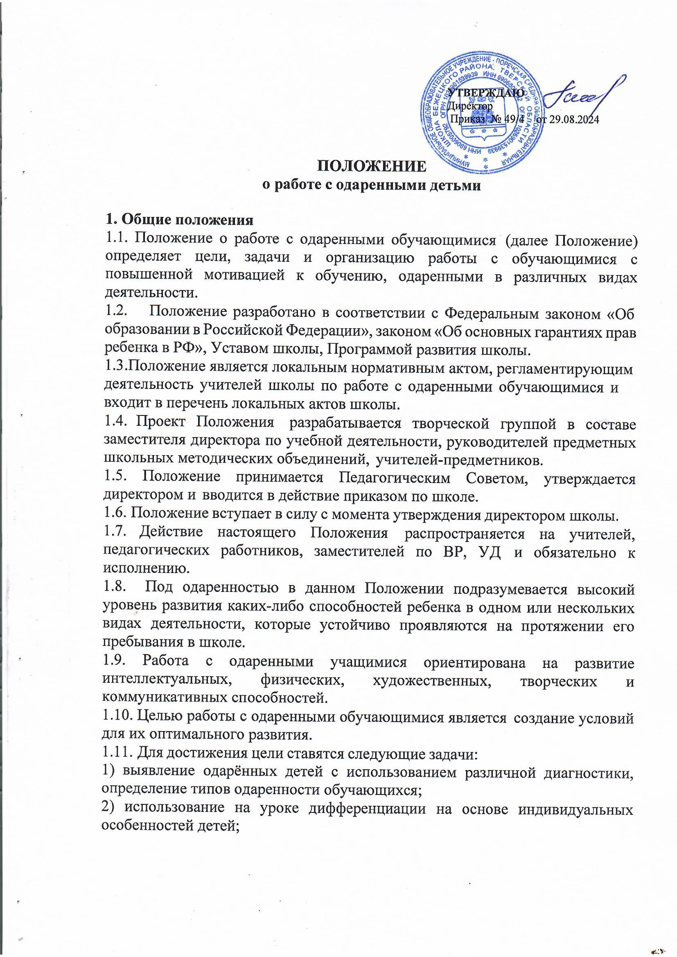

3)отбор средств обучения, способствующих развитию самостоятельности мышления, инициативности и научно-исследовательских навыков, творчества в урочной и внеурочной деятельности;
4)организация разнообразной внеурочной деятельности;
5)организация работы по психолого-педагогическому сопровождению семей;
6)поощрение учащихся и педагогов за достигнутые результаты.
  - Работа с одаренными обучающимися проводится согласно индивидуальным образовательным маршрутам на текущий учебный год.
  - Работа может быть организована как индивидуально, так и в группах.
  - Работа с одаренными обучающимися начинается с 1 сентября текущего года и заканчивается вместе с окончанием учебно-воспитательного процесса в школе.
15. Заместителем директора по УВР
осуществляется общее руководство работой с одаренными обучающимися школы.
  - Учителя-предметники, классные руководители, руководители кружков и секций осуществляют сопровождение одаренных обучающихся.
  - Работа с детьми, имеющими ярко выраженные способности, проводится в форме предметных олимпиад, научно-практических конференций, предметных недель, турниров, конкурсов, выставок, спартакиад, участия в праздниках, самостоятельного создания продуктов детского творчества, индивидуальных и групповых занятий.
  - В работе с детьми в урочное время, имеющими ярко выраженные способности, оптимальными считаются дифференцированные и индивидуально-личностные технологии, использование исследовательского и проектного метода.

Принципы работы с одарёнными детьми
  - Индивидуализация обучения (наличие индивидуального образовательного маршрута учащихся – высший уровень).
  - Принцип опережающего обучения.
  - Принцип комфортности в любой деятельности.
  - Принцип разнообразия предлагаемых возможностей для реализации способностей одаренных обучающихся.
  - Принцип возрастания роли внеурочной деятельности.
  - Принцип развивающего обучения.
  - Принцип максимального разнообразия предоставленных возможностей для развития личности.
  - Принцип возрастания роли внеурочной деятельности.

  - Принцип индивидуализации и дифференциации обучения.
  - Принцип создания условий для совместной работы учащихся при минимальном участии учителя.
  - Принцип свободы выбора обучающимися дополнительных образовательных услуг, помощи, наставничества.

Участники реализации работы с одаренными обучающимися
Участниками реализации работы с одаренными обучающимися являются:
  - Администрация школы (директор, заместители).
  - Руководители школьных методических объединений.
  - Рабочая группа педагогов, состоящая из учителей-предметников, руководителей кружков и секций школы, имеющих квалификационные категории, создаваемые сроком на 1 год.
  - Классные руководители.
  - Руководители кружков и секций.
  - Родители одаренных обучающихся.
  - Педагог-психолог.
  - Одаренные обучающиеся.

Формы проведения мониторинга работы с одаренными обучающимися

Формы | Периодичность
Предметные олимпиады | 1 раз в год
Общешкольная конференция достижений  обучающихся | 1 раз в год
Научно-практические конференции (творческие  проекты обучающихся) | 1 раз в год
День педмастерства (творческие отчёты учителей  из опыта работы с одарёнными детьми) | 1 раз в год
Внутришкольный контроль. | По годовому плану
Творческие отчеты кружков и спортивных секций | 1 раз в год

- Организация и функциональное обеспечение работы с одаренными обучающимися
  - Функции директора:
    - Планирование в годовом плане работы школы отдельного раздела по работе с одаренными детьми и контроль за его выполнением участниками образовательного процесса.
    - Материальное стимулирование педагогов, осуществляющих работу с одаренными обучающимися, а также имеющих высокие результаты участия в различных олимпиадах, НПК, конкурсах.

    - Утверждение списков одаренных обучающихся школы, победителей олимпиад, научно-практических конференций, конкурсов различного уровня и определение способа их поощрения (вид, содержание, уровень).
  - Функции заместителей директора по контролю качества образования:
    - Регулирование и коррекция образовательных процессов, связанных с реализацией данного Положения.
    - Планирование в годовом плане работы школы отдельного раздела по работе с одарёнными детьми и контроль за его выполнением участниками образовательного процесса.
    - Координация действий учителей, работающих с одарёнными детьми.
    - Сбор банка данных по одарённым детям.
    - Организация работы по направлению интеллектуального развития обучающихся.
    - Сбор и подача в Комиссию по распределению стимула информации по уровню и качеству вклада учителей, педагогов дополнительного образования, осуществляющих работу с одаренными обучающимися, а так- же имеющих высокие результаты участия обучающихся в различных конкурсах.
5.2.6. Подготовка списков одаренных обучающихся школы, победителей олимпиад, научно-практических конференций, конкурсов различного уровня для их поощрения
  - Функции заместителя директора по ВР:
    - Регулирование и коррекция воспитательных процессов, связанных с реализацией данного Положения.
    - Координация действий педагогов дополнительного образования, учителей, работающих с одарёнными детьми.
    - Сбор банка данных по одарённым детям.
    - Сбор и подача в Комиссию по распределению стимула информации по уровню и качеству вклада учителей, педагогов дополнительного образования, осуществляющих работу с одаренными обучающимися, а так же имеющих высокие результаты участия обучающихся в различных конкурсах.
    - Организует работу по направлению спортивного, художественного и творческого развития обучающихся.
  - Функции руководителей школьных кафедр и МО:
    - Планирование и проведение школьных предметных недель и олимпиад.
    - Разработка материалов, вопросов и заданий повышенного уровня сложности по предметам.
    - Оформление материалов по работе с одарёнными детьми на стенде методической работы.
    - Руководство подготовкой творческих отчётов учителей, работающих с одарёнными детьми.
  - Функции рабочей группы учителей-предметников:
    - Выявление одарённых детей по своим предметам.
    - Корректировка программ и тематических планов для работы с одарёнными детьми, включение заданий повышенной сложности, творческого, научно-исследовательского уровней.

    - Организация индивидуальной работы с одарёнными детьми.
    - Подготовка обучающихся к олимпиадам, конкурсам, викторинам, конференциям школьного и районного уровня.
    - Отбор и оформление в течение года достижений одарённых детей для предъявления на общешкольной ежегодной конференции.
    - Оформление своего опыта работы с одарёнными детьми в виде творческого отчёта для предъявления на педсовете.
    - Создание в учебных кабинетах картотеки материалов повышенного уровня сложности.
    - Консультирование родителей одарённых детей по вопросам развития способностей их детей по предмету.
  - Функции классных руководителей:
    - Выявление детей с общей одарённостью.
    - Оформление в дневниках классных руководителей сводной таблицы по видам (областям) одарённости детей, используя данные своих диагностик и наблюдений учителей-предметников, руководителей кружков, родителей.
    - Планирование воспитательной работы в классе с учётом реализации одарёнными детьми класса своих способностей.
  - Функции педагога - психолога:
    - Психодиагностическая работа (групповая, индивидуальная).
    - Индивидуальные и групповые занятия с обучающимися.
    - Индивидуальные и групповые консультации для обучающихся.
    - Работа с родителями ( консультации по запросу).
    - Работа с учителями (консультации, тренинги, просветительская работа).
    - Подготовка отчетов о работе с одаренными детьми.

Финансирование деятельности педагогических работников
  - Финансирование деятельности учителей, педагогических работников по работе с одаренными детьми осуществляется в пределах стимулирующего фонда на основании Положения об оплате труда работников школы.
  - Родители (законные представители) могут оказывать содействие и принимать участие в проведении работы с одаренными детьми, в проведении экскурсионно-досуговых мероприятий.

Организация поощрения одаренных обучающихся
  - Поощрение обучающихся - важнейший метод стимулирования. Оно выступает средством внешнего побуждения к стремлению руководствоваться высокими идейно-нравственными мотивам.
  - Поощрение обучающихся предусматривается только за фактические успехи.
  - Согласно п. 10.1 ч. 1 ст. 28 Федерального закона от 29.12.2012 № 273-ФЗ
«Об образовании в Российской Федерации» (далее – Федеральный закон №
273-ФЗ) образовательная организация (далее – ОО) может поощрять своих

обучающихся за различные успехи: в учебной, спортивной, физкультурной, общественной, научно-технической, научной, творческой, инновационной и экспериментальной деятельности.
  - В соответствии со ст. 1 Федерального закона от 27.05.2014 № 135-ФЗ «О внесении изменений в статьи 28 и 34 Федерального закона “Об образовании в Российской Федерации”» поощрение обучающихся может носить как материальный, так и моральный характер.
  - Виды и условия поощрения могут определяться самой ОО (пп. 10.1 и 11 ч. 1 ст. 28).

Ответственность работников школы
  - Педагогический работник несет ответственность за:
- разработку, наличие и исполнение программы индивидуальной работы с одаренным обучающимся;
- наличие плана работы.
  - Заместители директора по УД и ВР несут ответственность за:
1) своевременное согласование программ работы с одаренными по спортивному и творческому направлению и предоставление их на утверждение директора;
- осуществление контроля деятельности, ведения документации;
- методическую помощь педагогическим работникам;
- координирование деятельности педагогических работников.
- планирование и организацию деятельности с одаренными детьми в школе;
- контроль деятельности;
- за оформление документов к стимулированию.

Заключительные положения

  - Положение принимается на неопределенный срок.
  - Дополнения и изменения в Положение вносятся в соответствии с порядком, установленным локальным актом школы.
  - После принятия новой редакции Положения, предыдущая редакция утрачивает силу.

